# 广东外语外贸大学获“挑战杯”省赛6金4银5铜 再捧“优胜杯”

来源：未知 编辑：admin 时间：2020-07-21

7月19日下午，第十二届“挑战杯”广东大学生创业大赛在广州中医药大学顺利闭幕。我校15个参赛项目获奖，其中荣获金奖6项、银奖4项、铜奖5项，连续两届夺得大赛“优胜杯”，金奖数位列全省第五。

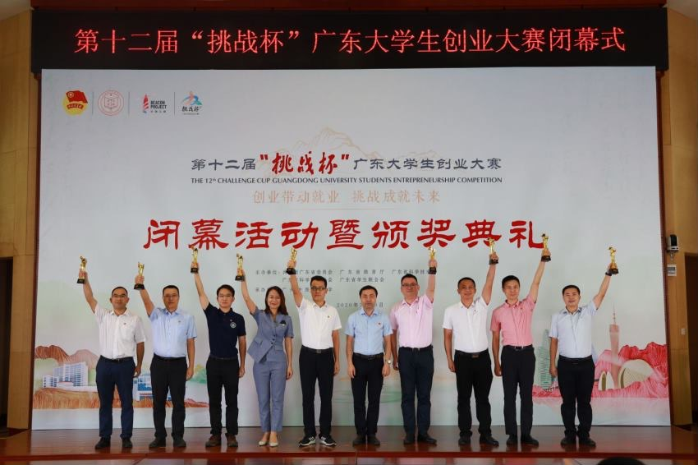

**我校获“优胜杯”**

一直以来，我校高度重视“挑战杯”系列竞赛，学校领导多次关心和指导大赛的备赛工作，慰问参赛师生。自2019年6月开始，在长达9个月的校赛过程中，共吸引了250余项作品报名参加，2500余名学生，300多名指导老师直接参与到竞赛的研究和实践。在校赛期间，开展“创青春”创业大讲堂20余场，邀请校内外专家、企业家、投资人60余人次，针对商业计划书撰写、创业项目选择、答辩及项目展示技巧做专题培训和分享，在线观看直播人数超过10万+。组建线上“挑战杯”咨询组队群，覆盖南北校区2000余人，鼓励学生跨专业、跨校区、多学科交叉组建团队。发布“挑战杯”竞赛系列推送150余篇，阅读量超过20万+，在校内营造了良好的创新创业氛围，掀起“挑战”浪潮。终审决赛期间，在学校的大力支持下，校团委积极协调相关部门，组织参赛学生返校，邀请专业的直播团队为大赛提供技术支持，坚持“每天一路演”数十场，帮助团队打磨优化作品，为参赛团队提供专业的竞赛辅导、安全的备赛环境和优质的竞赛场地，为竞赛做好全方位的保障。

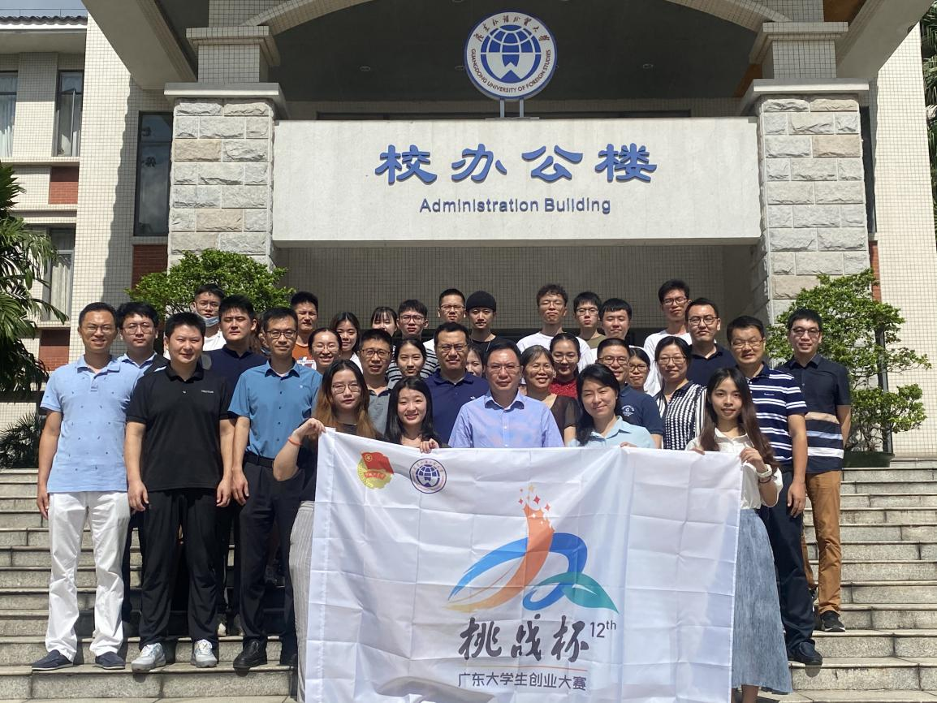

**赛前动员**

接下来，我校将继续优化和培育优秀作品，为广大学子打造竞赛、培训、交流和能力提升的平台，推动创业项目实现落地转化，力争在“挑战杯”国赛中，取得优异的成绩。

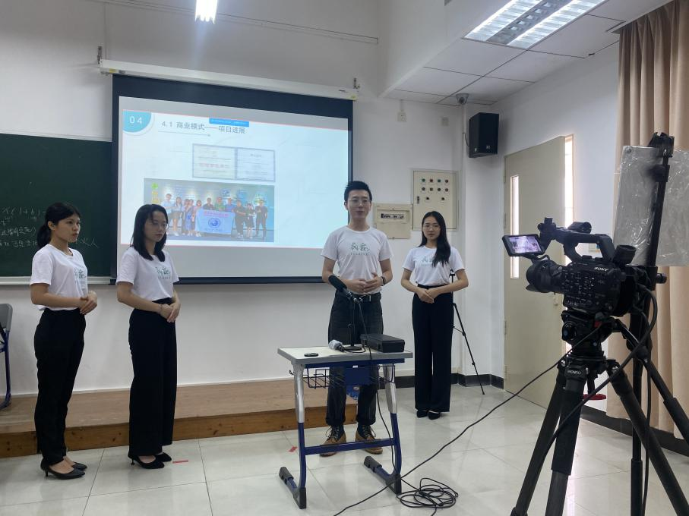

**参赛学生模拟答辩**

据悉，7月17-19日，由共青团广东省委员会、广东省教育厅、广东省科技厅、广东省科学技术协会、广东省学生联合会共同主办的第十二届“挑战杯”广东大学生创业大赛终审决赛顺利举行。本届大赛采用“云端”形式办赛，实现开幕活动全网直播，终审决赛在线答辩。大赛以“创业带动就业，挑战成就未来”为主题，共有146所高校的3448件作品参与角逐，是有史以来参赛作品和参赛人数最多的一届。最终，共有120所高校的501件作品入围终审决赛。

播放

上一篇：[东莞理工学院与东莞市红十字会联合举办应急救护师资培训班](http://www.gk114.com/a/gxzs/zszc/chongqing/2020/0721/17453.html)   
下一篇：[昆明学院机电工程学院受邀参加中国计算机学会青年计算机科技论坛](http://www.gk114.com/a/gxzs/zszc/chongqing/2020/0721/17455.html)

相关文章：

* *[*[*重庆高校*](http://www.gk114.com/a/gxzs/zszc/chongqing/)*]*[韩山师范学院在第十二届“挑战杯”广东大学生创业大赛中获佳绩](http://www.gk114.com/a/gxzs/zszc/chongqing/2020/0721/17452.html)
* *[*[*重庆高校*](http://www.gk114.com/a/gxzs/zszc/chongqing/)*]*[广东海洋大学14件校报作品获广东省高校校报好新闻奖](http://www.gk114.com/a/gxzs/zszc/chongqing/2020/0721/17450.html)

相关推荐：